

výroční zpráva

rok 2017

sídlo: Česká Lípa, 470 01, Litoměřická 47, Dubice
IČ: 27006000
registrace: 5. 8. 2005, VS/1-1/61 514/05-R

kulturní ŠUM z.s.
Jsme nestátní nezisková organizace (NNO) dětí a mládeže působící na poli volnočasových aktivit na Českolipsku. V naší nabídce aktivit jsou pravidelné volnočasové kulturní i sportovní aktivity pro děti a mládež, které vedou již léty ověření zkušení dobrovolní pracovníci. V rámci těchto aktivit připravujeme každoročně pro širokou veřejnost divadelní představení, výstavy, vystoupení, jednorázové příležitostné akce, soustředění a převážně letní tábory. Naše jednotlivé sekce (části sdružení) se zaměřují na divadlo (DKM – divadelní klub mladých), výtvarnou činnost (VC –výtvarné centrum), mažoretkový sport (Mažoretky Rytmic Česká Lípa) a také formou čestného členství historický šerm (Rytíři Lužických hvozdů).

Pod společným názvem kulturní ŠUM jsmespolupracovali od srpna roku 2005. Letošní rok proběhla transformace sdružení na zapsaný spolek dle NOZ, změnili jsme název na kulturní ŠUM z.s. a také sídlo a účet organizace. Naše jednotlivé sekce však pracovali historicky již několik let před vznikem sdružení samostatně, nebo pod hlavičkou jiné organizace. Nyní již jedenáctým rokem pracujeme v jednom spolku a společně se věnujeme volnému času dětí, mládeže i dospělých převážně z České Lípy a jejího okolí. Nabízíme aktivity, ve kterých se mohou naši členové uplatnit, rozvíjet a vzdělávat. Naše aktivity jsou také místem setkávání a poznávání nových přátel a relaxace v dnešním světě plným shonu, práce a napětí ve společnosti. Naši činnost lze sledovat na webových stránkách sdružení (www.kulturnisum.cz), které nám graficky upravila nyní již vystudovaná a úspěšná ilustrátorka Aneta (Františka) Holasová – nyní Krásová, jeden z našich prvotních členů ze skupiny výtvarníků.Dospělí, vedoucí našich aktivit pracují na bázi dobrovolnické práce. Jsou to členové sdružení, kteří se dále vzdělávají ve svém oboru a činnost, kterou vykazují pro NNO je jim celoživotním koníčkem. Práci s dětmi a mládeží se věnují někteří již i více jak dvacet pět let. Ve sdružení se snažíme zapojovat také mládež, studenty a do přípravy a vedení jednotlivých aktivit dorůstající právě z řad našich odchovanců, kterým umožňujeme v našem sdružení také praxi. Snažíme se vychovávat mladé aktivní spoluobčany, kteří budou pokračovat v našich šlépějích.

Naší filozofií je snaha o celkový rozvoj volnočasového vzdělávání v našem regionu, které pomáhá dětem a mládeži při utváření si správných návyků při využívání volného času a také formuje jejich jednotlivé osobnosti a pomáhá odhalit vlastnosti a dovednosti, které lze nadále uplatnit při volbě budoucího povolání, či směrování k celoživotnímu „koníčku“. Do aktivit se zároveň snažíme určitou formou zapojovat i rodiče a další rodinné příslušníky, jelikož se domníváme, že fungující rodina je základ spokojeného žití a zdravého prostředí k růstu.

Sdružení pracuje v rámci sekcí:

- Výtvarné centrum Mgr. Glaserová Jana, Materka Rostislav,Dis.
- Mažoretky Potočková Stanislava
- Divadelní Klub Mladých Ing. Bufková Ivana,
PhDr. Zahrádková Zdenka
- Rytíři Lužických Hvozdů Křepeláková Monika, Sobotková Zuzana
- Výlety Ing. Barbora Hlobeňová

Výkonný tým pracuje ve složení:

Předseda: Mgr. Jana Glaserová
Jednatel: Ing. Barbora Hlobeňová
Pokladník: Rostislav Materka, Dis.
Sídlo sdružení (spolku):

Litoměřická 47, Dubice, Česká Lípa, 470 01
reg. 5.8.2005, VS/1-1/61 514/05-R
kontakt: Glaserová Jana, tel.603 740 717
e-mail: glaserova@centrum.cz,
web: www.kulturnisum.cz

Členská základna za rok 2017:

Počet členů celkem: 152členů

z toho do 18 let: 121 19-26 let: 18 dospělí: 13

Pravidelná činnost jednotlivých sekcí:

- Výtvarné centrum Mgr. Glaserová Jana

(prostory Ateliéruv DDM Č. Lípa a ateliéru a keramické dílny v Jablonném v Podještědí)

- VÝTVARNÁ DÍLNA děti ZŠ (1 x měsíčně) soboty 9.00 - 12.00 hod.
- Keramická dílna 1-mládež a dospělí soboty 9.00 - 14.00 hod.
(1 x měsíčně spojené hodiny do jednoho bloku)
- Keramická dílna 2 - mládež a dospělí soboty 9.00 - 14.00 hod.
(1 x měsíčně spojené hodiny do jednoho bloku)
- Art ŠUM, skupina mládeže SŠ, VŠ soboty dle akcí a projektů,
Nepravidelně

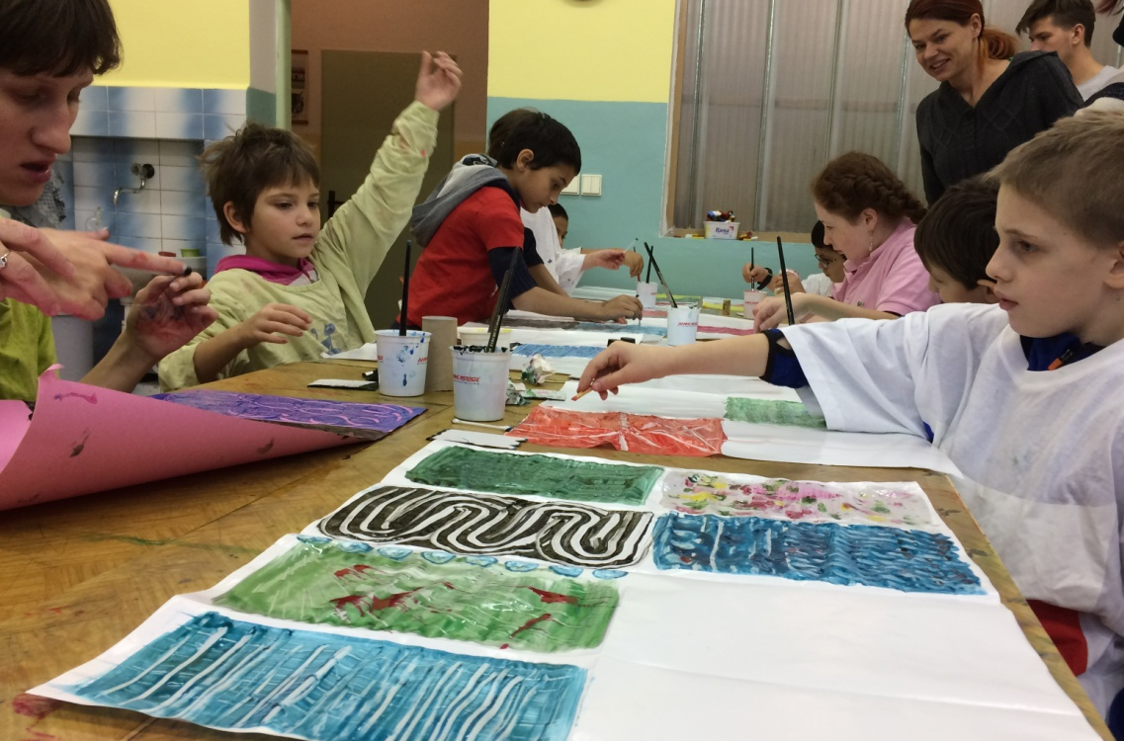

výtvarná dílna škobové papíry_2017

- Mažoretky Potočková Stanislava, Chadrabová Lada

trenérky: Chadrabová L., Koubková T., Morcová Š., Husarová N., Beránková A., Ducháčková L.

(tělocvična ZŠ Špičák, Č.Lípa)

- Mažoretky junior pondělky 16.00 - 18.00 hod.
středy 16.00 – 18.00 hod.
- Sóloformace pondělky a středy dle rozvrhu
- Mažoretky kadet pondělky 17.00 – 19.00 hod.
úterky 16.00 - 18.00 hod.
- Mažoretky senior pondělky 18.00 - 19.00 hod.
- Mažoretky přípravka úterky a středy 16.00 - 18.00 hod.

Mažoretky se často připravují i mimo své pravidelné schůzky, zejména pokud se připravují na soutěže. Pronajímají si k tomuto účelu tělocvičny navíc nebo v teplých dnech trénují na volných plochách města, např. na parkovišti v Dubici u koupaliště.

- Divadelní Klub Mladých Ing. Bufková Ivana, PhDr. Zahrádková Zdenka, Mgr. Kamila Rážová

(prostory Obchodní akademie, Jiráskova divadla Č.Lípa)

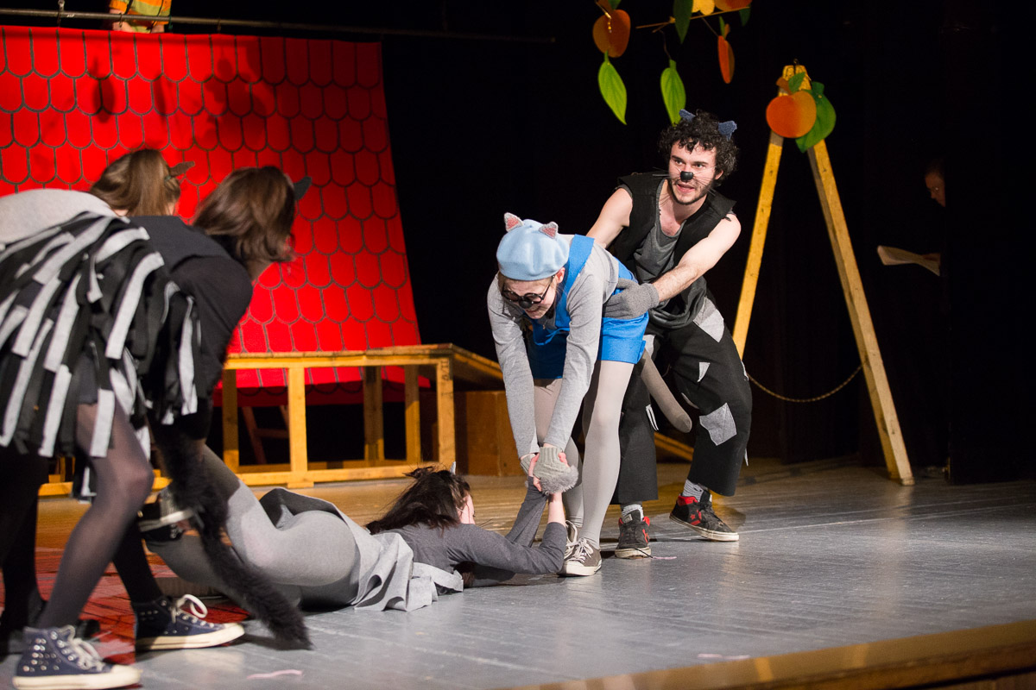
Mladí divadelníci při letošním představení_Kocourek Modroočko

- Skupiny se schází dle potřeby 1-2 x v týdnu na 2 - 3 hodinových zkouškách,před premiérou přidávají ještě víkendové zkoušky cca 4 hodinové a jedno víkendové soustředění, na kterém udělají většinou nejvíce práce, jelikož zkouší opravdu intenzivně.

- Rytíři Lužických Hvozdů Křepeláková Monika, Sobotková Zuzana
čestné členství ve spolku
(tělocvična na ZvŠ Moskevská, Č.Lípa)

- Skupiny se schází min 1 x týdně neděle od 15.00 do 17.00 (18.00)
(dále dle potřeb a vystoupení)

Pracovníci neziskové organizace a jejich kvalifikace a praxe:

V roce 2017 pracovalo ve sdružení celkem 10 dobrovolných pracovníků.

(uvádíme zde osoby, které se podílí na činnosti pravidelně a opakovaně, jinak je jejich počet větší o spolupracovníky na jednotlivých akcích převážně z řad rodičů a také dobrovolníků (i ze zahraničí), kteří chodí neformálně vzdělávat např. naše nejmenší výtvarníky)

jméno příjmení, datum narození,  kontakt | funkce  ve sdružení | praxe a kvalifikace
Mgr. Jana Glaserová  nar. 11. 07. 1975  glaserova@centrum.cz  předseda NNO,  vedoucí sekce výtvarné centrum |  | - 1999-2005 vedoucí keramických dílen a odd.estetiky v DDM Libertin Č. Lípa  - 10. – 12. měsíc 2005 pedagogická pracovnice v DDM Vážka, Mimoň  - 1999 - 2005 členem občanského sdružení KPL Č. Lípa (volnočasové aktivity, letní tábory, jednorázové dílny s výtvarným zaměřením)  - 2003 - výtvarné semináře pro pedagogické centrum Liberec  - 2004 - 2005, 2012 - 2015lektor na táborových školách pro budoucí vedoucí pro Asociaci turistických oddílů mládeže  - 1999 – současnost: vedoucí pravidelných výtvarných a keramických dílenpro děti od 4 let po dospělé  - 1999 – současnost: organizátor a hlavní vedoucí letních táborů s výtvarným zaměřením  - 2000 –2011 OSVČ keramická výroba, lektorská činnost v oblasti výtvarné a keramické tvorby, pomoc při zakládání nových keramických dílen při ZŠ a MŠ  - Autor výtvarného zpracování sociální ceny Českolipska pro ČSPD Tilia Č. Lípa – po dobu 5 let  - 2002 – 2015Autorka ceny „Modrý slon“ pro CZP Libereckého kraje a společnost Artefaktum v Jablonci n.Nisou, od 2016 výroba medailí  - 2005 - spoluzakladatelka občanského sdružení kulturní ŠUM  - 2012 - 2015 vychovatel v Zařízení vyžadující okamžitou pomoc pro děti a mládež  - od 2015 do současnosti sociální pracovník, vedoucí Centra pro pěstounské rodiny a vedoucí Střediska sociálních služeb Farní charity Česká Lípa  Vzdělání:  - Středoškolské vzdělání – umělecký keramik SOU uměleckořemeslné Praha, maturita na SPŠ Česká Lípa, původně SPŠ strojní Česká Lípa  - 2004 – 2008 udělená akreditace MŠMT na kurzy keramiky a rekvalifikace v oboru umělecký keramik  - 2011 ukončené bakalářské studiumVŠ vzdělání na UJEP v Ústí nad Labem, pedagogická fakulta, obor pedagog volného času  - 2014 – ukončené Mgr. studium oboru sociální práce na TU v Liberci, fakulta přírodovědně-humanitní a pedagogická, katedra sociálních studií  Další školení a vzdělávání:  - hlavní vedoucí na táborech – IDM Praha, r. 1999, 2004  - zdravotník zotavovacích akcí od roku 1999, 2004  - keramické kurzy pro pedagogy v keramickém ateliéru „K“ Květy Vondráčkové v Praze  - pravidelně 1 x týdně výtvarné vzdělávání v ateliéru výtvarnice Jany Langerové v ČeskéLípě od roku 1998 po současnost
Ing. Barbora Hlobeňová  9. 10. 1962  hlobenova@centrum.cz  jednatel,  vedoucí sekce výletů |  | - 1998 – 2005pedagogická pracovnice DDM Libertin Č. Lípa – vedoucí oddělení Turistiky a předškolní výchovy, pravidelná činnost – pohybové hry, mateřské centrum (Jo-Jo klub), organizace velkých akcí pro veřejnost  - 1998– 2005 členem občanského sdružení KPL Č. Lípa  - 2005 pedagogická pracovnice DDM Smetanka Nový Bor  - 2005 spoluzakladatelka občanského sdružení kulturní ŠUM  - 2005 – 2015: vedoucí vychovatelka ŠD při ZŠ Slovanka v ČeskéLípě  - 2014 – vychovatelka v DD Krompach, částečný úvazek  - 2015 – pedagog ZŠ Partyzánská, Česká Lípa  Vzdělání:  - Středoškolské pedagogické vzdělání.  - 2010 ukončené vysokoškolské vzdělání, UJEP v Ústí nad Labem, pedagogické fakulty obor pedagog volného času, titul Bc.  - 2015 ukončené studium na provozně-ekonomické fakultě při ČZU Praha, obor Veřejná správa a regionální rozvoj, titul Ing.  - od 2015 – doplňkové studium pedagogiky (učitelství ZŠ) na UJEP Ústí nad Labem  Školení:  - Hlavní vedoucí na táborech – IDM Praha, r. 1999, 2004  - zdravotník zotavovacích akcí – pravidelné doškolování
Rostislav Materka, Dis.  28. 2. 1982  pokladník,  pracovník sekce výtvarné centrum |  | - 2003 – 2005 externí pracovník (student VOŠ sklářské, Nový Bor) – vedoucí keramiky a výtvarné dílny pro předškoláky při DDM Č. Lípa  - 2003 – 2005 členem občanského sdružení KPL Č. Lípa  - 2005 spoluzakladatel občanského sdružení kulturní ŠUM  - 2005 – současnost: dobrovolný pracovník pro sdružení kulturní ŠUM – vedoucí výtvarné dílny pro předškoláky  - 2003 až 20016 – oddílový vedoucí na letním táboře  - sklář – foukač, sklářská huť AJETO v Lindavě u Nového Bor  - Navrhuje své autorské sklo, které vystavuje a nabízí na různých veletrzích po Evropě  Vzdělání:  - střední vzdělání na SŠ sklářské v Novém Boru  - 2005 ukončeno distanční studium na VOŠ sklářské v Novém Boru  Školení:  - 2003 – 2016 oddílový vedoucí na táborech
Stanislava Potočková  19. 5. 1971  stana.potockova@centrum.cz  revizní komise,  vedoucí sekce mažoretky |  | - 1992 –2005 externí pracovník DDM Libertin Č.Lípa –vedoucí skupin MAŽORETKY v České Lípě, pravidelná i příležitostná činnost, organizaci letních a podzimních soustředění mažoretek  - 1992 – 2005 členem občanského sdružení KPL Č.Lípa  - 2004 –Organizace přehlídky mažoretek v České Lípě  - 2005- současnost: vedoucí sekce Mažoretky pod o. s. kulturní ŠUM, pravidelná činnost 5 skupin min 1x týdně  - 2005 – současnost: spolupráce se ZŠ Slovanka (prostory ke schůzkám)  Školení:  - hlavní vedoucí na táborech – IDM Praha, r. 1993, 1999, 2004
Ing. Ivana Bufková  13. 5. 1958  ibufkova@oa.clnet.cz  vedoucí sekce Divadelní klub mladých |  | - 1999 –2005 režie Divadelního klubu mladých pod hlavičkou Obchodní akademií v Č. Lípě  - 2005 – současnost: vedení a režie Divadelního klubu mladých pod hlavičkou spolku., spolupráce i nadále s OA Česká Lípa, historie klubu sahá do roku 1968 a soustřeďuje studenty SŠ a VŠ  - středoškolská učitelka na Obchodní akademii v Č. Lípě.  Vzdělání:  - Vysokoškolské pedagogické vzdělání, titul. Ing.
PhDr. Zdeňka Zahrádková  4. 1. 1952  pracovník sekce Divadelní klub mladých |  | - pracovnice Centra zdravotně postižených v České Lípě  - spolupracuje na akcích literárního charakteru pro knihovnu v České Lípě  - 1995- současnost: pomocný vedoucí sekce DKM, výprava, nápověda, výroba kulis apod.  Vzdělání:  - vysokoškolské
Mgr. Kamila Rážová  4. 1. 1952 |  | - pedagog na Obchodní akademii v České Lípě  - spolupracuje na kostýmovém vybavení, tvorbě scény, pomocné režii (od roku 2015)  Vzdělání:  - vysokoškolské pedagogické vzdělání
Lada Chadrabová  14. 11. 1988  pracovník sekce mažoretky |  | - pomocná vedoucí mažoretek (pravidelná činnost, aktivně se podílí na akcích, soustředěních a vystoupení)  - prošla oddílem jako mažoretka od 4 let  Vzdělání:  - tři roky studovala obor Management obchodu a služeb v Děčíně  - 2008 ukončení Středního odborného učiliště v České Lípě.
Monika Křepeláková  2. 5. 1962  monika.krepelakova@nemcl.cz  vedoucí sekce Rytíři Lužických Hvozdů |  | - 1995 – současnost: pracuje celoročně, pravidelně s oddílem historického šermu  - organizátorka letních táborů – hlavní vedoucí  - do roku 2009 zaměstnána jako zdravotní sestra v nemocnici Č. Lípa, kde aktivně pracovala s dětmi a podílela se na vylepšení dětského oddělení – tvorba projektu dětského koutku a jeho zajištění  Školení, přehlídky apod.:  - hlavní vedoucí – IDM Praha, r. 1993, 1999, 2004  - každoroční účast se skupinou na tradičních akcích po celé republice (historické bitvy, středověké jarmarky,..)
Břetislav ptáček  21. 7. 1961 |  | - organizátor a hlavní vedoucí letních táborů (cca od roku 1992 pod různými organizacemi, DDM Libertin, DDM Cvikováček apod. od roku 2015 pod kŚUM z.s.)

Akce, vystoupení zapsaného spolku kulturní ŠUM za rok 2017
Akce pro veřejnost – VYSTOUPENÍ, PŘEDSTAVENÍ (soutěže)
p.č. | datum |  | název akce |  | místo konání |  | počet účastníků |  | vedoucí sekce | sekce
 |  |  |  |  |  |  | do 26 let | nad 26 let | vedoucí sekce
1 | 16.2. |  | Maturitní ples |  | Česká Lípa |  | 21 | 2 | Potočková S. | mažoretky
2 | 17.2. |  | Rybářský ples |  | Česká Lípa |  | 21 | 6 | Potočková S. | mažoretky
3 | 25.2. |  | Ples hotel Pupp |  | Karlovy Vary |  | 16 | 1 | Potočková S. | mažoretky
4 | 2. – 3.3. |  | 13. Lounsské divadelní |  | Louny |  | 13 | 2 | Potočková S. | mažoretky
5 | 4.3. |  | 30. Výroční ples mažoretek |  | Česká Lípa |  | 77 + veř. | 10 + veř. | Potočková S. | mažoretky
6 | 25.3. |  | Rytmic show |  | Česká Lípa |  | 70 | 2 | Potočková S. | mažoretky
7 | 1.4. |  | Kvalifikace MČR |  | Hradec Králové |  | 55 | 2 | Potočková S. | mažoretky
8 | 16.4. |  | O pohár ze zámku |  | Kolín |  | 29 | 2 | Potočková S. | mažoretky
9 | 20.4 – 22.4. |  | Kocourek Modroočko |  | Česká Lípa |  | 14 + veř. | 3 + veř. | Bufková I. | DKM
10 | 22.4. |  | Českolipská hůlkománie |  | Česká Lípa |  | 66 | 2 | Potočková S. | mažoretky
11 | 29.4. |  | Beneškovská medvěd |  | Děčín |  | 67 | 2 | Potočková S. | mažoretky
12 | 1.5. |  | Oslavy 1. Máje |  | Česká Lípa |  | 50 | 1 | Potočková S. | mažoretky
13 | 13. – 14.5. |  | Mistrovství Čech Trutnov |  | Trutnov |  | 54 | 2 | Potočková S. | mažoretky
14 | 20.5. |  | Vystoupení na akci Tvoříme duší |  | Zákupy |  | 21 | 2 | Potočková S. | mažoretky
15 | 20.5. |  | Benešovská mažoretka |  | Benešov nad Ploučnicí |  | 16 | 1 | Potočková S. | mažoretky
16 | 20.5. |  | Finále MČR Praha |  | Praha |  | 21 | 1 | Potočková S. | mažoretky
17 | 26.5. |  | Kocourek Modroočko |  | Česká Lípa |  | 14 + veř. | 3 + veř. | Bufková I. | DKM
18 | 27. – 28.5. |  | MČR Brno |  | Brno |  | 45 | 2 | Potočková S. | mažoretky
19 | 16.6. |  | MHF Česká Kamenice |  | Česká Kamenice |  | 45 | 1 | Potočková S. | mažoretky
20 | 17.6. |  | Hasiči Cvikov oslavy |  | Cvikov |  | 32 | 1 | Potočková S. | mažoretky
21 | 20. – 26.6. |  | ME Itálie Giulianova |  | Giulianova Itálie |  | 41 | 13 | Potočková S. | mažoretky
22 | 28. – 29.9. |  | Seminář Lenky Backové |  | Česká Lípa |  | 58 | 1 | Potočková S. | mažoretky
23 | 30.9. |  | Vystoupení na II. Běh Českou Lípou |  | Česká Lípa |  | 21 | 2 | Potočková S. | mažoretky
24 | 14.10. |  | Taneční talent HB. Kraje |  | Česká Lípa |  | 33 | 2 | Potočková S. | mažoretky
25 | 21.10. |  | Výroční schůze CHA |  | Hradec Králové |  | 1 | 2 | Potočková S. | mažoretky
26 | 5.11. |  | Seminář – výklad pravidel 2018 |  | Praha |  | 2 | 1 | Potočková S. | mažoretky
27 | 17. – 19.11. |  | Seminář pro vedoucí |  | Jeseník |  | 2 | 1 | Potočková S. | mažoretky
28 | 18.11. |  | Vystoupení Stráž pod Ralskem |  | Stráž pod Ralskem |  | 6 | 1 | Potočková S. | mažoretky
29 | 25.11. |  | Kocourek Modroočko |  | Hrádek nad Nisou |  | 6 + veř. | 7 + veř. | Bufková I. | DKM
30 | 2.12. |  | Kocourek Modroočko |  | Liberec |  | 6 + veř. | 7 + veř. | Bufková I. | DKM
31 | 6.12. |  | Špalíček Zahrádky u České Lípy |  | Zahrádky u České Lípy |  | 5 + veř. | 5 + veř. | Bufková I. | DKM
32 | 12.12. |  | Vánoční pohádka |  | Česká Lípa |  | 5 + veř. | 5 + veř. | Bufková I. | DKM
33 | 21.12. |  | Vánoční pohádka |  | Česká Lípa |  | 5 + veř. | 5 + veř. | Bufková I. | DKM
 |  |  |  |  | mezi součet |  | 938 +veř. | 100+veř.
AKCE s přímou účastí pro veřejnost:
34 | 7.1. |  |  | Novoroční koncert | Jablonné v Podještědí |  | cca 105 | cca 25 | Glaserová J. | výtv.centrum
35 | 27.5. |  |  | WORKSHOP MANDALY – land ART | Jablonné v Podještědí |  | 18 + veř. | 17 + veř. | Glaserová J. | výt. centrum
36 | 30.9. |  |  | WORKSHOP Land ART | Česká Lípa |  | 52 | 17 | Glasrová J. | výt. centrum
37 | 19.11. |  |  | ADVENTNÍ VĚNCE | Jablonné v Podještědí |  | 4 | 4 | Glaserová J. | výtv.centrum
38 | 29.12. |  |  | PUTOVÁNÍ ZA VÝTVARNÝM UMĚNÍM | Praha |  | 4 | 6 | Glaserová J. | výtv.centrum
 |  |  |  |  | mezi součet |  | 183 + veř. | 69 + veř.
1 | 19. 2. – 21. 2. |  |  | Soustředění | Chřibská |  | 40 | 0 | Potočková I. | mažoretky
2 | 12. – 19. 8. |  |  | Soustředění | Doksy |  | 43 | 1 | Potočková I. | mažoretky
3 | 15. – 28.7. |  |  | Letní tábor Ptáček | Cvikov |  | 49 | 2 | Ptáček B. | výlety
CELKEM |  | 38 akcí pro veřejnost |  |  |  | 1 290 přímých účastníků + neevidovaná veřejnost
 |  |  |  |  |  | 1 112 účastníků do 26 let a 169 nad 26 let+ veř.(nelze evidovat)
 |  | 3 soustředění a tábory |  |  |  | 135 účastníků (z toho 132 do 26 let)

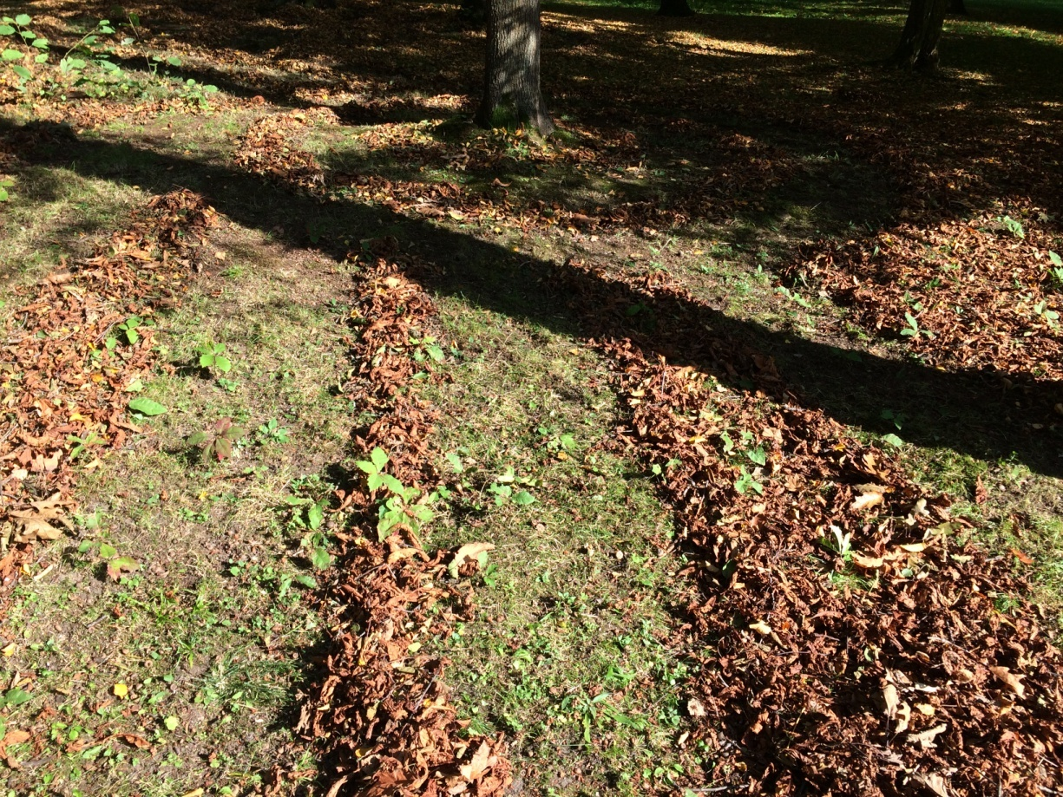
Land ARTová dílna _ městský park česká Lípa_výtvarné centrum _ 2017

Naše úspěchy v roce 2017:

- Mažoretky:
- 1.4.Region cup Hradec Králové
3.místo - kadetky
1.místo - juniorky
1.místo – seniorky
1.místo - duo bat děti – Sylvinka Crdová a Terezka Havrdová
1.místo - sólo bat junior - Anička Kašparová
1.místo - mini mix senior
2.místo - mini bat kadet
2.místo - mini bat senior
2.místo - mini pom senior
3.místo - duo bat kadet – Anička Kořínková a Lenča Krákorová
3.místo - sólo pom junior - Adél Jantačová
3.místo - sólo 2bat senior - Andrejka Vykysalová
3.místo - duo bat senior - Anička Horňáková a Andrejka Vykysalová
4.místo - sólo bat kadet - Adél Korousová
4.místo - trio bat junior – Alenka Němečková, Adél Hrudková, Anička Ehrlichová
4.místo - sólo bat senior - Péťa Pazourková
6.místo - sólo bat junior - Nikča Koudelová
7.místo - duo bat senior - Monča Horáková a Terka Koubková
8.místo - sólo pom senior - Ája Beránková
9.místo - sólo pom kadet - Nelča Bártová
10. místo - sólo bat senior - Terka Koubková

- 14.4.Dance Děčín
4.místo přípravka
1.místo kadetky
1. místo juniorky
2.místo seniorky
1. místo senior mini pom

- 16. 4. Kolín
1.místo - Adélka Korousová
1.místo - Terka Koubková
1.místo - Kořínková + Krákorová
1.místo - Vykysalová + Horňáková
1.místo - mini kadet
2.místo - Nikča Koudelová
2.místo - Adél Jantačová
2.místo - Andrejka Vykysalová
2.místo - Havrdová + Cardová
2.místo - Němečková + Hrudková + Ehrhlichová
2.místo - mini senior pom
3.místo - Péťa Pazourková
3.místo - Ája Beránková

- 22.4. Českolipská hůlkománie
1. místo duo kadet Krákorová+Kořínková
1.místo solo kadet Adéla Korousová
1. místo duo senior Horňáková +Vykysalová
1. místo solo junior Anna Kašparová
1. místo mini senior mix
1. místo junior formace
2. místo mini sen. Baton
2. místo duo děti Cardová+Havrdová
2. místo mini sen pom
2. místo trio junior Němečková, Hrudková, Ehrlichová
2. místo solo kadet pom Bártová
2. místo solo junior pom Jantačová
3. místo solo junior bat Koudelová
3. místo solo senior 2bat Vykysalová
3. místo mini kadet

- 29.4. Benešovský Medvěd
přípravka - Krteček - 2.místo
kadetky - Trollové - 3.místo
juniorky - Ledové království - 1.místo
duo děti - 1.místo (Havrdová, Cardová)
duo kadet - 1.místo (Krákorová, Kořínková)
duo senior - 1.místo (Vykysalová, Horňáková)
mini senior pom - 1.místo (Pazourková, Kopičová, Horáková, Horňáková, Vykysalová)
duo senior - 2.místo (Koubková, Horáková)
mini senior bat - 2.místo (Martínková, Blizníková, Hubálková, Kopičová, Koubková)
trio junior - 3.místo (Ehrlichová, Hrudková, Němečková
- 13.-14.5. Mistrovství Čech Trutnov
Mistryně Čech - děti, Terka Havrdová a Silvinka Cardová
Mistryně Čech - kadet, Anička Kořínková a Lenka Krákorová
Mistryně Čech - senior bat, Martínková, Blizníková, Hubálková, Kopičová, Beránková, Husarová
Mistryně Čech - senior pom, Horáková, Pazourková, Horňáková, Vykysalová, Husarová, Beránková, Kopičová
I.vicemistryně Čech - juniorky - Ledové království
I.vicemistryně Čech - seniorky - Carmen
I.vicemistryně Čech - junior, Hrudková Adél, Ehrlichová Anička, Němečková Alenka
II.vicemistryně Čech - junior, Anička Kašparová
II.vicemistryně Čech - senior, Aja Vykysalová a Anička Horňáková
4.místo - kadet, Vosálová, Michalíková, Vávrová, Štosková, Horňáková, Bártová, Krákorová
4.místo - junior, Adél Jantačová
5.místo - kadetky - Trollové
6.místo - junior, Nikča Koudelová
6.místo - senior, Terka Koubková
8.místo - kadet, Adél Korousová
9.místo - kadet, Nela Bártová
9.místo - senior, Aja Beránková
10.místo - senior, Monča Horáková a Terka Koubková
14.místo - senior, Péťa Pazourková
- 20.5. MČR Praha
7. místo kadetky
- 20.5. Benešovská mažoretka
2. místo přípravka
- 28. - 29. 5. MČR Brno
MISTRYNĚ ČR - formace senior classic / Carme
MISTRYNĚ ČR - duo senior / Andrejka Vykysalová a Anička Horňáková
MISTRYNĚ ČR - mini senior pom / Monča Horáková, Nikča Husarová, Verča Kopičová, Ája Beránková, Péťa Pazourková, Anička Horňáková, Andrejka Vykysalová
VICEMISTRYNĚ ČR - formace junior classic / Ledové království
VICEMISTRYNĚ ČR - duo kadet / Lenča Krákorová a Anička Kořínková
VICEMISTRYNĚ ČR - trio junior / Adél Hrudková, Anička Ehrlichová, Alenka Němečková
4.místo - mini kadet / Pája Vosálová, Nelča Bártová, Terka Vávrová, Anet Horňáková, Amálka Štosková, Barča Michalíková, Lenča Krákorová
4.místo - mini senior baton / Barča Martínková, Romča Hubálková, Romča Blizníková, Nikča Husarová, Verča Kopičová, Ája Beránková
4.místo - mini senior mix / Monča Horáková, Nikča Husarová, Verča Kopičová, Ája Beránková, Péťa Pazourková, Anička Horňáková, Andrejka Vykysalová
4.místo - sólo senior 2bat / Andrejka Vykysalová
4.místo - duo děti / Terka Havrdová a Silvinka Cardová
7.místo - sólo junior pom / Adél Jantačová
10.místo - sólo junior / Anička Kašparová
11.místo - duo senior / Monča Horáková a Terka Koubková
14.místo - sólo junior / Nikča Koudelová
15.místo - sólo senior / Terka Koubková
- 22. – 25. 6. ME Itálie
1.místo - MISTRYNĚ EVROPY - juniorky, Ledové království
1.místo - MISTRYNĚ EVROPY - seniorky, Carmen
3.místo - II.VICEMISTRYNĚ EVROPY - trio junior (Anička Ehrlichová, Adélka Hrudková, Alenka Němečková)
4.místo - mini kadet (A.Horňáková, A.Štosková, L.Krákorová, N.Bártová, P.Vosálová, B.Michalíková, T.Vávrová)
4.místo - duo senior (Andrejka Vykysalová, Anička Horňáková
4.místo - mini senior pom (N.Husarová, V.Kopičová, M.Horáková, A.Beránková, P.Pazourková, A.Horňáková, A.Vykysalová)
4.místo - mini senior mix (N.Husarová, V.Kopičová, M.Horáková, A.Beránková, P.Pazourková, A.Horňáková, A.Vykysalová)
5.místo - duo kadet (Anička Kořínková, Lenča Krákorová)
11.místo - mini senior bat (N.Husarová, V.Kopičová, M.Horáková, A.Beránková, P.Pazourková, B.Martínková)
- 7. 10. O skleněnou hůlku Nový Bor
3. místo kadetky Trollové

- Divadelní klub mladých:

- 3. 3. přehlídka Lounské divadlení2017 (TREPERENDY)
ocenění: Cena za ženský herecký výkon (Checca)
Čestné uznání za kostýmy
- účast na krajské přehlídcemonologů a dialogů Pohárek SČDO

- 26. 5. divadelní přehlídka Dospělí dětem v Novém Boru (Kocourek Modroočko)
ocenění: Cena za dramatizaci
Cena za scénografii
Čestné uznání za roli (Modroočko)

- 25.11. Hrádecký divadelní podzim – Kocourek Modroočko
ocenění: Cena za herecký výkon (Modroočko)
Cena za herecký výkon (Křeček)
Cena za kostýmy
Čestné uznání za režii

- Výtvarné centrum

Za úspěch naší sekce považujeme podporu sociální inkluze dětí a to udržením spolupráce s organizací pracující se sociálně vyloučenou skupinou dětí a ohroženými dětmi, které v rámci letního pobytu pomáháme začleňovat do běžné populace, kdy pořádáme letní pobyt pro děti jak z rodin, tak z této organizace.

Odborná spolupráce na výukových programech týkajících se projektové práce pro děti na ZŠ převážně v oblasti výtvarné výchovy – spolupráce se ZOD Brniště a poradenství v rámci provozu a činností keramických dílen – MŠ u Bílého králíka, MŠ ŠkaTULka (univerzitní MŠ TUL), Denní centrum Česká Lípa, MŠ a ZŠ speciální Česká Lípa, Dámský klub Volfartice apod.
Tvorba výtvarných workshopů v rámc spolupráce a oslovení od dalších organizací: LAG Podralsko, kino Varšava Liberec, Geopark Ralsko, nultý ročník soutěže ČTVRTÍ v české Lípě apod.

Praxe zajištěná sdružením pro studenty SŠ, VŠ a další vzdělávání pracovníků:

- Hana Kabátová 3. 1. – 31. 12. 2017 (celkem 30 hodin)
další vzdělávání pracovníků v sociálních službách v rámci výtvarné činnosti – keramická tvorba, pro Denní stacionář, Česká Lípa

- Jana Hurtová 3. 1. – 31. 12. 2016 (celkem 10 hodin – pokračování v r. 2018)
základní kurz keramiky a modelování v rámci dalšího vzdělávání pedagogických pracovníků – příprava na vedení keramické dílny v ZŠ Kravaře

Hospodaření za rok 2018 - příloha k výroční zprávě
Získané dotace: |  | MěÚ Česká Lípa |  | kultura činnost sdružení |  | 140 000,00 Kč
 |  | MěÚ Česká Lípa |  | Sport činnost oddílu mažoretky |  | 116 021,00 Kč
 |  | KÚ LBC sport (OLP) |  | činnost sdružení |  | 100 000,00 Kč
 |  | CELKEM |  |  |  | 356 021,00 Kč
Granty vyčerpány účelově na určené akce.
PŘÍJMY | členské příspěvky |  |  | 65 000,00 Kč
 | příjmy ze vstupného akcí spolku |  |  | 32 000,00 Kč
 | sponzorské dary |  |  |  | 43 000,00 Kč
 | Město Česká Lípa dar |  |  |  | 70 000,00 Kč
 | účastnické poplatky na akce, apod. |  |  | 804 220,00 Kč
 | granty celkem |  |  |  | 356 021,00 Kč
 | CELKEM |  |  |  | 1 370 241,00 Kč
VÝDAJE | nájemné, energie |  |  |  | 196 694,00 Kč
 | ubytování, ost.sl. |  |  |  | 344 349,00 Kč
 | materiálové výdaje |  |  |  | 328 665,00 Kč
 | ostatní osobní náklady |  |  | 20 000,00 Kč
 | doprava |  |  |  | 243 613,00 Kč
 | registrace, startovné |  |  | 60 237,00 Kč
 | reprezentace |  |  |  | 2 985,00 Kč
 | školení,semináře |  |  |  | 52 615,00 Kč
 | CELKEM |  |  |  | 1 249 158,00 Kč

Zprávu o hospodaření schválil statutární orgán Mgr. Glaserová Jana, předsedkyně

dne 12. 2. 2018 v České Lípě

Ing. Hlobeňová Barbora, jednatel

Materka Rostislav, Dis., pokladník

Spolupráce s dalšími subjekty:

- Město Česká Lípa
  - Spolupráce v rámci zajištění programu na jednotlivé akce pořádané nebo spolupořádané městem (na nám. TGM, hrad Lipý, Kultura Česká Lípa apod.)

- Neformální skupina mládeže pod odborným výtvarným vedením Czeslawa Matyjewicze (návaznost na spolupráci s organizací Gmine Centrum Kultury I Sportu w Nowogrodzcu), Polsko
  - příprava další spolupráce, neformální setkávání skupin mládeže (SŠ, VŠ)
  - příprava mezinárodního projektu, dohodnutí spolupráce s polskou kulturní organizací BOK Boleslawiec (podepsání smlouvy o spolupráci na projektu)

- FCH Česká Lípa
  - Spolupráce v rámci zajištění celodenní péče pro pěstounské rodiny

- DDM Libertin
  - spolupráce výtvarné sekce při zajištění prostor pro výtvarné dílny

- ZOD Brniště
  - spolupořádání akcí - doplňující aktivity výtvarné sekce (výtvarné semináře a dílny, tvorba vzdělávacích programů pro ZŠ), vystoupení DKM na akcích folklorního a regionálního charakteru, využívání kostýmů

- Dechový orchestr mladých – ZUŠ Chotěboř
  - spolupráce v rámci společných vystoupení s mažoretkami, hudební doprovod

- Keramická dílna J. Glaserové, Jablonné v Podještědí
  - poskytování celkového zařízení a vybavení keramické a výtvarné dílny
pro činnost sekce výtvarné centrum
  - spolupráce na výtvarných akcíchpro veřejnost na Českolipsku (výtvarné a keramické semináře různého charakteru)

- ZŠ Špičák, Česká Lípa
  - poskytování zázemí pro oddíly mažoretek (tělocvična)

- CZP Libereckého kraje
  - spolupráce na projektu „Tvoříme duší“

- Sdružení Artefaktum.cz Jablonec nad Nisou
  - spolupráce na projektu „Tvoříme duší“ a soutěži „Modrý slon“ (podpora hendikepovaných umělců), výstava prací účastníků našich volnočasových aktivit a vystoupení na přehlídce v Zákupech na zámku a předávání cen v Liberecké ZOO

- Obchodní akademie, Česká Lípa
  - poskytování prostor školy ke zkouškám DKM v rámci spolupráce školy a klubu, uvolňování pedagogů na aktivity DKM

- ZvŠ Moskevská, Česká Lípa
  - poskytování prostor pro zkoušky skupiny Rytířů lužických Hvozdů

- KD Crystal, Česká Lípa
  - poskytování prostor v budově Jiráskova divadla na zkoušky a divadelní představení DKM a klubovnu DKM za smluvní ceny přizpůsobené neziskovému charakteru sdružení

- DEUS, reklamní agentura Česká Lípa
  - zveřejňování akcí NNO kulturní ŠUM v periodiku Lípa

- PROGRES Česká Lípa
  - Spolupráce na zajištění dětského programu na festivalu Všudybud

Výroční zprávu vypracovala: Mgr. Glaserová Jana

Výroční zprávu schválil statutární orgán Mgr. Glaserová Jana, předsedkyně

dne 4. 2.2017v České Lípě

Ing. Hlobeňová Barbora,jednatel

Materka Rostislav, Dis., pokladník

